A.S :2017 /2018  Prf.AMMARI Muh’amad  20 |  | Lycée collégial elmanssour eddahbi – tantan  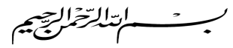  Devoir surveillé 3/S₁  1ère année collège  Matière : Sciences Physiques Durée : 1heure Ex B | Nom :------------------------------  Prénom :--------------------------  Classe :1APIC N° :-------
3  3  2 | Exercice N° 1 : Testez vos informations (8points)  ( 8points)  1. Réponds par « Vrai » ou « faux » aux affirmations suivantes :  - Un solide qui peut être dissous dans l’eau s’appelle, un solvant. -----------------  - Un mélange est formé de deux ou plusieurs constituants différents. -----------------  - Le jus d’orange avec pulpe est-il mélange hétérogène. ------------------  2. Entourer la bonne réponse :  - Un mélange où l’on distingue plusieurs constituants à l’œil nu est dit homogène / hétérogène.  - On mélange de l’eau et de l’alcool, ils forment un liquide homogène ; ils sont non miscibles /miscible.  - Dans une émulsion / soluble d’eau et d’un liquide (l’huile), les gouttes de ce liquide (l’huile) reste visible dans l’eau.  3. Compléter les phrases suivants par les mots suivant : soluté – solvant – aqueuse – solution.  - Lors de la dissolution du sel dans l’eau, on obtient une ---------------------------dans laquelle l’eau est  le-----------------------------et le sel, le -------------------------------.  - Si le solvant est l’eau la solution est appelée solution-----------------------------------.
2.5  0.5  4  0.5  0.5 | Exercice N° 2 : Appliquez vos informations :(8points)  I. Classer les mélanges suivants dans le tableau : eau boueuse – eau sucrée – eau salée – sang – (eau + huile de pétrole).  Mélanges homogènes Mélanges hétérogènes  --------------------------------------------------------------------------- ------------------------------------------------------------  II.Le schéma ci-dessous résume une technique utilisés pour séparer les constituants d’un mélange (eau minérale):  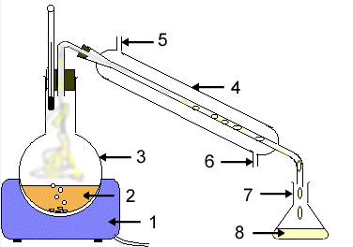  1. Donner le nom de cette technique:…………………………………………………….………………  2. à quelle légende correspond chaque numéro du schéma?  1. ..................................................................... 5. .....................................................................  2. ..................................................................... 6. .....................................................................  3. ..................................................................... 7. .....................................................................  4. ..................................................................... 8. .....................................................................  3. Le mélange de départ est-il homogène ou hétérogène ?  Mots utilisé : Distillat – Entrée d’eau froide – Sortie d’eau tiède – Réfrigérant –Ballon- Chauffe ballon –Eau minérale -Erlenmeyer.  ...............................................................................................................................................  4. Donner le nom de l’eau obtenu ?  .................................................................................................................................................
1  1  1  1 | Exercice N° 3 : Intervention pour résoudre le problème :(4points)  Pour préparer du café, Ferdaous utilise une cafetière électrique .Dans un filtre en papier, elle ajoute du café moulu et de l’eau dans un réservoir. Quand la cafetière est en fonctionnement, l’eau chaude coule dans le filtre et il sort du café.  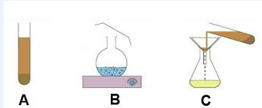  - À quelle technique vue dans ce chapitre ressemble la préparation du café ?  .................................................................................................................................................  - La séparation des constituants d’un mélange (café) par filtration est représentée par  quel schéma ?.................................................................................................................................................  3. Dans le filtre à café, le mélange est-il homogène ou hétérogène ? ......................................................  4. Le café obtenu est-il homogène ou hétérogène ? ..................................... ........................................
Prf. AMMARI.M^{ed}

والله ولي التوفيق

